Datenstrukturen

Im Folgenden wird sich eine Zusammenfassung der verwendeten und zu verwendenden Datenstrukturen finden.
Die Kommunikation wird bei der Parkplatz-App hauptsächlich über JSON stattfinden, da die meisten gefundenen Open Data Quellen sich eben dieses Formates bedienen und es somit viel Sinn macht bei dem Format zu bleiben, da zunächst keinerlei Nachteile zu erkennen sind.
Die Daten lassen sich insgesamt in zwei Objekten mit nahezu allen Informationen zusammenfassen; dem User und dem Parkplatz. Ergänzend gibt es noch einige Schnittstellen die den vollen Funktionsumfang sicher stellen.

Die User:
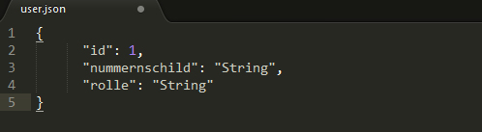
User lassen sich eindeutig über eine Objekt-ID bestimmen, welche bei der Anmeldung zusammen mit dem Nummernschild vergeben wird. Eine Unterscheidung der User ist wichtiger Bestandteil, damit eine Identifizierung von User zu User leichter möglich ist und somit die Kommunikation ohn große Aufwände stattfinden kann. Zusätzlich zu den Daten, die zur Identifizierung der Benutzer gebraucht werden, wird auch die Rolle der User zu dem User-Objekt zugeordnet.

Der Parkplatz:
Die Struktur der Parkplatzobjekte wird zu einem großen Teil an den Opendata-Quellen orientiert sein; es wird an dieser Stelle versucht so viele Informatikonen wie gegeben sind auch zu verarbeiten.Natürlich gibt es eine eindeutig vergebene Parkplatz-ID die zur Identifizierung der Parkplätze dient. Zusätzlich zur ID wird dem Parkplatz der entsprechende Name zugeordnet, der auch auf der Oberfläche angezeigt wird.
Weitere Informationen bestehen aus der Kapazität, also der gesamten Parkplatzanzahl des entsprechenden Parkplatzes, sowie eine Tendenz ob der Parkplatz sich füllt oder leert.
Als geometry werden die möglichst genauen Breiten und Längengrade (Koordinaten) der Parkplätze gespeichert, damit sie punktgenau auf der Google Maps Karte dargestellt werden können.
Da es verschiedene Typen von Parkplätzen gibt wird gespeichert, ob es sich um einen privaten oder gewerblichen Parkplatz handelt. Um den Anbieter des Parkplatzes in der privaten Parkplatzvermietung anzuzeigen speichert man den Anbieter des Parkplatzes mit seiner User-ID.
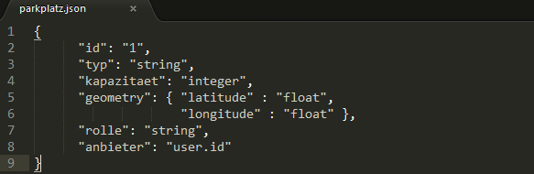
Zusätzliche Schnittstellen:

Für die Darstellung der Karte wird die Google Maps API verwendet, welche eine interaktive und umgängliche Karte darstellen kann. Diese wird um eine eigene Menüführung und verbesserter Darstellung der Parkplätze erweitert.
Damit die Benutzer der App ihre Kosten genau im Überblick haben wird auch ein „Parkplatzwecker“ implementiert, der dem Nutzer nachdem er sein Auto abgestellt hat zu jeder Zeit eine Übersicht über Zeit und Kosten seines Parkaufenthalts gibt.
Zusätzlich wird es eine Implementation von einer Kommunikationsschnittstelle zwischen den Usern über die angegebenen Nummernschilder geben, dies wird vermutlich über das JSON Tool „Faye“, welches Pub-Sub Kommunikation ermöglicht, gelöst.

